20.09.22
Домашня робота

Із середини прямого кута $ABC$ виходять промені $BM$ і $BN$, $∠ABN=72°$, $∠MBC=48°$. Знайдіть $∠MBN$.
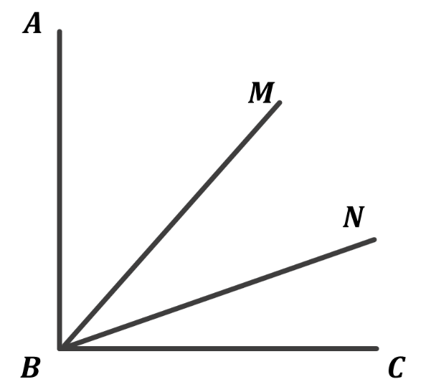

Дано:
$∠ABC=90°$;
$∠ABN=72°$;
$∠MBC=48°$;

Знайти:
$∠MBN$

